Františkovy lázně
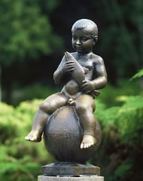
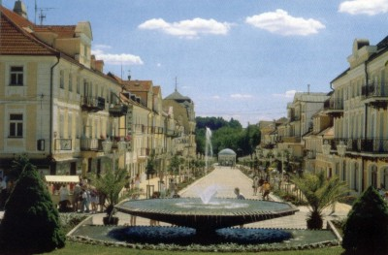
Světově proslulé Františkovy Lázně, součást tzv. Lázeňského trojúhelníku v Západních Čechách, byly založeny na podnět chebského občana a městského lékaře dr. Bernharda Adlera. Město Františkovy Lázně bylo budováno plánovitě, výsledkem je jedinečný architektonický a urbanistický celek, který doplňují parky a lesoparky na rozloze 200 ha. Františkovy Lázně leží v nadmořské výšce ca. 440 m, mají mírné klima.

Zvýhodněný víkendový balíček do Františkových Lázní
3 dny / 2 noci (celoročně)

Spa & Kur Hotel Praha *** Františkovy Lázně
 |  | dvoulůžkový | jednolůžkový
03.01.13 - 10.12.13 | PP/osobu | 2 260 Kč | 2 600 Kč
S = snídaně P = polopenze PP = plná penze

Cena zahrnuje
- 2x ubytování s plnou penzí
- sklenku sektu na uvítanou
- pitnou kúru
- 1x klasickou částečnou nebo reflexní masáž
- 1x celotělovou vířivou nebo uhličitou nebo perličkovou koupel
- 1x parafínový zábal rukou nebo suchou uhličitou koupel
- volný vstup do hotelového bazénu s protiproudem
- zdarma připojení k Wi-Fi ve společenských prostorách
- lázeňskou taxu

Poznámky a důležitá upozornění
nástupní den: neděle, pondělí, úterý, středa
první služba: oběd
Poznámka:
Max.délka pobytu jsou 2 noci, nelze kombinovat s jinými typy pobytů.
Varianty procedur jsou zvoleny předem odborným personálem dle kapacitních možností balneoprovozu!

Fortuna Lázeňský dům (Kurhaus) Praha

Poloha:
LD je situován přímo v centru lázní, naproti centrálnímu lázeňskému parku, vedle Městského divadla, jen pár kroků od lázeňského dění na kolonádě. Svojí klidnou a přátelskou atmosférou a starostlivým personálem nabízí optimální pohodlí pro všechny, kteří dávají přednost kompletní péči pod jednou střechou.

Popis lázeňského domu:
LD má vlastní non-stop recepci, která zajišťuje mj. prodej drobného zboží, zapůjčení fénu, žehličky, županu aj. Recepce Vám dále zajistí pronájem kol, vstupenky do divadla, rezervaci golfového či tenisového hřiště. V přízemí najdete moderní restauraci, společenskou místnost s možností bezplatného připojení na internet, kuřácký salon, vlastní balneo-centrum, vč. bazénu s protiproudem. LD má k dispozici výtahy. V prvním patře domu je velká sluneční terasa s lehátky. V suterénu domu je pro hosty malé fitness a kulečníkové stoly. V některých programech LD Praha je zahrnut vstup do Aquafora (4 vnitřní a 3 venkovní bazény s vodními atrakcemi, vířivkami, tobogánem, skluzavkami, moderním fitness, wellness-centrem, saunou a soláriem).
Celková kapacita je 79 pokojů. Každý pátek se pořádá taneční večer v hotelové restauraci.
V domě je také kadeřnický a kosmetický salon, vč. pedikúry a manikúry.

Vybavení pokoje:
všechny pokoje jsou nekuřácké, kategorie standard: koupelna se sprchou/vanou a WC, sat-TV, telefon s přímou provolbou, lednice a trezor, některé s balkonem.

Stravování:
v restauraci : snídaně - bufet, obědy a večeře - menu s možností výběru 3 variant (možnost dietní stravy).

Procedury poskytované lázeňským domem:
přímo v domě jsou ordinace lékařů a vlastní balneo-provoz, který je zaměřen na léčbu onemocnění krevního oběhu, srdce a pohybového aparátu (uhličité koupele, podvodní masáže, cvičení v bazénu, slatinné zábaly, parafinové zábaly, fango zábaly, klasické masáže, reflexní masáže, lymfdrenážní masáže elektroterapie, individuální léčebný tělocvik, skupinový tělocvik suché CO2 koupele, kyslíková terapie, vasotrain, inhalace, vitamínové a plynové injekce,pitná kúra z vlastního vrtu minerálního pramene).

Poznámka :
Parkování je možné na vlastním parkovišti (kamerový systém ostrahy) - za poplatek na místě.
Pobyt domácích zvířat není povolen.
Vybavení hotelu  - recepce  - restaurace  - hotelové parkoviště  - fitness studio  - plavecký bazén  - výtah | Vybavení pokoje  - koupelna na pokoji  - kabelová / satelitní TV  - pokojový trezor  - telefon

